Universidad Veracruzana
Facultad de Estadística e Informática



Sistema Mueblería

Procesos para la Ingeniería de Software

Mtra. Lizbeth Alejandra Hernández González

Licenciatura en Ingeniería de Software

Equipo no. 7
Integrantes:
- Domínguez Delgado Ángel Eduardo
- Domínguez González José Andrés
- Hernández González Esmeralda Yamileth

Xalapa, Ver. Mayo de 2017
CONTENIDO

1. INTRODUCCIÓN 1
1.1. Propósito 1
1.2. Alcance 1
2. ESTABLECIMIENTO DE LOS REQUERIMIENTOS 1
2.1. Perspectiva del producto 1
2.2. Modelo del dominio 1
2.3. Casos de Uso 1
2.3.1. Descripción Detallada 1
2.4. Modelo de Datos 2
3. PLANEACIÓN CON SCRUM 2
3.1. Historias de usuario identificadas 2
3.2. Planeación del sistema 2
4. SEGUIMIENTO 2
5. OPORTUNIDADES DE MEJORA 2
CONCLUSIONES 3
BIBLIOGRAFÍA DE APOYO 3
APÉNDICE 1. REGISTRO DE TIEMPOS PSP 3
APÉNDICE 2. MANUAL PRELIMINAR DE USUARIO 3

INTRODUCCIÓN

Propósito
Permitir la administración de los muebles de una mueblería. Esto incluye la adición de nuevos elementos y modificación, bajas y edición de la información de los que ya se encuentren registrados en el Sistema. Además de ayudar a agilizar los procesos ya mencionados anteriormente.

Por otro lado, se permitirá llevar a cabo el control de las ventas realizadas por el empleado o el administrador de los muebles, permitiendo hacer un registro completo de una nota de venta de contado.

Alcance

Podrían incluir un organigrama. //Andrés

ESTABLECIMIENTO DE LOS REQUERIMIENTOS

Perspectiva del producto

Modelo del dominio
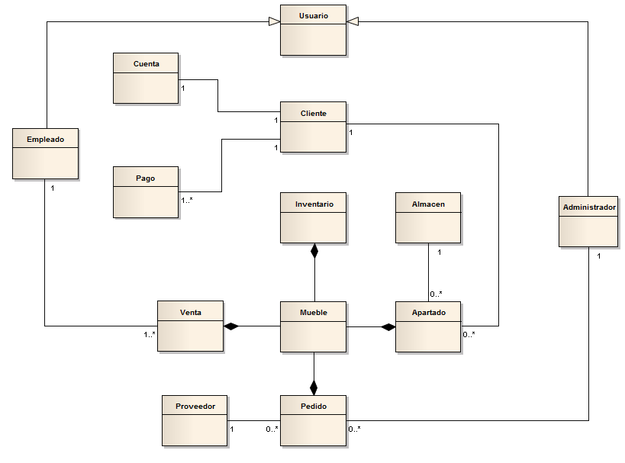

Casos de Uso

//FOTO

DESCRIPCIÓN GENERAL DE CASOS DE USO

Identificador | Caso de Uso | Descripción general
CU01 | Ingresar al Sistema | Permite al usuario ingresar al sistema. Dependiendo de los permisos del usuario (administrador o empleado) son las posibles acciones que se mostrarán en pantalla y se podrán realizar dentro del sistema.
CU02 | Administrar empleados | Permite al usuario administrador agregar, eliminar, buscar o editar información de los empleados.
CU03 | Administrar clientes | Permite al usuario administrador agregar, eliminar, buscar o editar información de los clientes.
CU04 | Realizar pedido | Permite al usuario administrador agregar, eliminar o buscar información de los pedidos.
CU05 | Administrar muebles | Permite al usuario administrador agregar, eliminar, buscar o editar información de los muebles.
CU06 | Consultar pagos | Permite al usuario administrador consultar los pagos realizados por el cliente hasta el momento.
CU07 | Administrar proveedores | Permite al usuario administrador agregar, eliminar, buscar o editar información de los proveedores.
CU08 | Consultar ventas | Permite al usuario administrador cancelar o consultar una venta realizada.
CU09 | Administrar apartados | Permite al usuario administrador agregar, eliminar, buscar o editar información de los pedidos.
CU10 | Registrar venta | Permite al usuario empleado agregar la venta de uno o varios muebles en el sistema.
CU11 | Registrar apartado | Permite al usuario empleado agregar el apartado de uno o varios muebles en el sistema.
CU12 | Consultar mueble | Permite al usuario empleado consultar los muebles ingresados previamente en el sistema (estén disponibles o no).
CU13 | Registrar pago | Permite al usuario empleado registrar el pago que realiza el cliente en el sistema.

Descripción Detallada

Tabla 2.1 Descripción del CU <<Administrar muebles>>

ID: | CU05
Nombre: | Administrar muebles
Autor(es): | Domínguez Delgado Ángel Eduardo  Domínguez González José Andrés  Hernández González Esmeralda Yamileth
Fecha de creación: | 26 de marzo de 2017
Fecha de actualización: | 9 de mayo de 2017
Actor(es): | Administrador
Descripción: | Le permite al Administrador llevar a cabo la administración (añadir, editar, eliminar o buscar) los muebles del Sistema.
Precondiciones: | -Haber iniciado sesión como usuario Administrador.  -Tener muebles en la base de datos para consultar, editar y eliminar.
Flujo Normal: | - El Administrador selecciona la lista desplegable “Administrar”.  - El Sistema despliega la lista desplegable “Administrar”.  - El Administrador selecciona la opción “Muebles”.  - El Sistema cierra la ventana “Inicial”.  - El Sistema crea la ventana “AdministrarMuebles” con dos pestañas dentro de ella (Agregar y lista), y por defecto se encuentra en la pestaña “Agregar”.  - El Administrador completa los campos requeridos para agregar un MUEBLE (nombreMueble, tipoMueble, precioMueble, stockMinimoMueble, materialMueble, colorMueble, altoMueble, anchoMueble, profundidadMueble) y su cantidad al ALMACEN (cantidadMueble).  - El Administrador da clic en “Agregar”.  - El Sistema comprueba que los campos requeridos no estén vacíos.  - El Sistema conecta con la base de datos y agrega el mueble nuevo a esta.  - El Sistema muestra un diálogo en la ventana que dice “Los datos fueron agregados exitosamente”.  - El Administrador da clic en “Aceptar”.  - El Sistema cierra el diálogo.  - Fin del caso de uso.
Flujos Alternos: | 6.1. El Coordinador hace clic en la pestaña “Lista”.  6.1.1. El Sistema conecta con la base de datos y recupera la información que exista de MUEBLES (nombreMueble, tipoMueble, precioMueble, stockMinimoMueble, materialMueble, colorMueble, altoMueble, anchoMueble, profundidadMueble) y en ALMACEN (cantidadMueble).  6.1.2. El Sistema cambia de pestaña y muestra una tabla con las columnas: Nombre, Tipo, Precio, Material, Color, Alto, Ancho, Profundidad, Stock mínimo y Existencias y dentro de ella la información recuperada anteriormente.  6.1.2.1. El Administrador ingresa en el campo de búsqueda el nombre del mueble que desea buscar.  6.1.2.1.1. El Sistema actualiza la tabla de muebles con cada letra ingresada por el Administrador.  6.1.2.1.1. El Sistema muestra en pantalla el mueble ingresado por el Administrador.  6.1.2.2. El Administrador selecciona el Mueble que desee en la tabla.  6.1.2.2.1. El Sistema activa los botones “Editar” y “Eliminar”.  6.1.2.2.1.1. El Administrador da clic en “Eliminar”.  6.1.2.2.1.1.1. El Sistema muestra un diálogo que dice “¿Seguro que desea eliminar el mueble seleccionado?”  6.1.2.2.1.1.1.1. El Coordinador da clic en “Sí”.  6.1.2.2.1.1.1.1.1. El Sistema conecta con la base de datos y elimina el mueble seleccionado.  6.1.2.2.1.1.1.1.2. El Sistema muestra una alerta que dice “Mueble eliminado”.  6.1.2.2.1.1.1.2. El Coordinador da clic en “No”.  6.1.2.2.1.1.1.2.1. El Sistema cierra el diálogo de confirmación.  6.1.2.2.1.2. El Administrador da clic en “Editar”.  6.1.2.2.1.2.1. El Sistema crea la ventana “EditarMueble”.  6.1.2.2.1.2.2. El Administrador modifica los campos que requiera editar del MUEBLE (nombreMueble, tipoMueble, precioMueble, stockMinimoMueble, materialMueble, colorMueble, altoMueble, anchoMueble, profundidadMueble).  6.1.2.2.1.2.2.1. El Administrador da clic en “Guardar”.  6.1.2.2.1.2.2.1.1. El Sistema verifica que los campos estén completos.  6.1.2.2.1.2.2.1.1. El Sistema detecta que los campos están incompletos.  6.1.2.2.1.2.2.1.1.1. El Sistema imprime una alerta que dice “Por favor completa todos los campos”.  6.1.2.2.1.2.2.1.2. El Sistema detecta que los campos están completos.  6.1.2.2.1.2.2.1.2.1. El Sistema conecta con la base de datos, guarda la información en esta y muestra una alerta con el mensaje “La información se actualizó correctamente”.  6.1.2.2.1.2.2.1.2.2. El Administrador da clic en “Aceptar”.  6.1.2.2.1.2.2.1.2.3. El Sistema cierra la alerta y la ventana “EditarMueble”.  6.1.2.2.1.2.2.2. El Administrador da clic en “Cancelar”.  6.1.2.2.1.2.2.2.1. El Sistema cierra sin guardar la ventana “EditarMueble”.  6.1.2.2.1.3. El Coordinador da clic en “Regresar”.  6.1.2.2.1.3.1. El Sistema cierra la ventana “AdministrarMuebles”.  6.1.2.2.1.3.2. El Sistema crea la ventana “Inicial”.  8.1. El Sistema detecta campos vacíos e imprime la alerta “Por favor complete todos los campos”.  7.1. El Coordinador da clic en el botón “Regresar”.  7.1.1. El Sistema cierra la ventana “AdministrarMuebles”.  7.1.2. El Sistema crea la ventana “Inicial”.
Excepciones: | 9.2. El Sistema perdió la conexión con la base de datos.  9.2.1. El Sistema muestra un mensaje en la ventana “AdministrarMueble” que dice “Sistema no disponible, intente ingresar más tarde”.
Poscondiciones: | El Administrador consulta, edita, elimina o agrega muebles al Sistema.
Prioridad: | Alta

Tabla 2.2 Descripción del CU <<Registrar venta>>

ID: | CU10
Nombre: | Registrar venta
Autor(es): | Domínguez Delgado Ángel Eduardo  Domínguez González José Andrés  Hernández González Esmeralda Yamileth
Fecha de creación: | 26 de marzo de 2017
Fecha de actualización: | 26 de marzo de 2017
Actor(es): | Empleado
Descripción: | Caso de uso encargado de registrar las ventas realizadas por los empleados.
Precondiciones: | Tener una sesión iniciada con permisos de empleado.
Flujo Normal: | - El Empleado selecciona la lista desplegable “Ventas”.  - El Sistema despliega la lista desplegable “Ventas”.  - El Empleado selecciona la opción “Contado”.  - El Sistema cierra la ventana “Inicial”.  - El Sistema crea la ventana “VentanaVentas” y muestra una tabla de lado izquierdo y valores de lado derecho (Subtotal, IVA y Total).  - El Empleado da doble clic sobre la primera celda de la tabla.  - El Sistema pone en modo editar la celda seleccionada.  - El Empleado ingresa la clave del mueble que desea comprar y da un enter.  - El Sistema recupera de la base de datos los datos del MUEBLE (nombreMueble, precioMueble) y los muestra en la tabla.  - El Empleado da doble clic sobre la celda de cantidad  - El Sistema pone en modo editar la celda seleccionada.  - El Empleado ingresa la cantidad de muebles que desea comprar de acuerdo a la clave del mueble que ingresó anteriormente y da enter.  - El Sistema calcula el valor del Subtotal y lo muestra de lado derecho del label Subtotal.  - El Sistema calcula el valor del Total multiplicado por el IVA y lo muestra de lado derecho del label Total.  - El Empleado da clic en el botón “Realizar Venta”.  - El Sistema registra la venta en la base de datos (VentaContado y muebleSolicitaVentaContado) y muestra un mensaje en pantalla que dice “La venta se realizó exitosamente”.  - Fin del Caso de uso.
Flujos Alternos: | 15.1. El Empleado da clic en el botón “Resguardo”.  15.1.1. El Sistema extiende al caso de uso “Registrar Resguardo”.  15.2. El Empleado da clic en el botón “Nuevo”.  15.2.1. El Sistema añade una nueva fila a la tabla.  15.2.1.1. El Empleado da doble clic sobre la primera celda de la nueva fila.  15.2.1.2. El Sistema pone en modo editar la celda seleccionada.  15.2.1.3. El Empleado ingresa la clave del nuevo mueble que desea comprar  15.2.1.4. El Sistema recupera de la base de datos la información del MUEBLE (nombreMueble, precioMueble) y la muestra en la tabla.  15.2.1.5. El Sistema recalcula el Subtotal y Total de los muebles ingresados  15.3. El Empleado da clic en el botón “Regresar”.  15.3.1. El Sistema cierra la ventana “VentanaVentas”.  15.3.1.1. El Sistema regresa a la ventana “Inicial”.
Excepciones: | 9.2. El Sistema perdió la conexión con la base de datos.  9.2.1. El Sistema muestra un mensaje en la ventana “VentanaVentas” que dice “Sistema no disponible, intente ingresar más tarde”.
Poscondiciones: | Registro de ventas realizada correctamente.
Extiende:  (relación Extend) | Sí  Al caso de uso “Registrar resguardo”
Prioridad: | Alta

Modelo de Datos

//diagrama

PLANEACIÓN CON SCRUM

- Para objeto de la práctica, el product backlog será información repetitiva.
- Incluya la lista de historias de usuario.
- Indique y explique brevemente la herramienta a utilizar (“sprint to meter”). //lalo

Historias de usuario identificadas

Planeación del sistema
- Incluya la tabla “Product backlog”.
- Incluya la tabla con la planeación de sus iteraciones.
- Explique el “DoD”. //lalo

SEGUIMIENTO

- Incluir las gráficas que genera la herramienta Sprinttometer.
- Incluir gráficas de barras y de pastel, que integren los tiempos de cada integrante del equipo, de acuerdo al registro PSP, por fase.
- Incluir la tabla de seguimiento de reuniones diarias.
- Incluir la versión final del pizarrón (Task board). //Esmeralda

ANÁLISIS Y DISEÑO

De acuerdo a lo que hayan propuesto en su plan //

PRUEBA DEL SISTEMA

De acuerdo a lo que hayan propuesto en su plan

OPORTUNIDADES DE MEJORA

Realicen una reunión de retrospectiva en donde identifiquen áreas, procesos, documentos, factores humanos que se puedan mejorar, indiquen la mejora propuesta.



CONCLUSIONES
//Andrés

BIBLIOGRAFÍA DE APOYO
- Libros físicos o digitales
- Manuales
- Sitios web

APÉNDICE 1. REGISTRO DE TIEMPOS PSP

APÉNDICE 2. MANUAL PRELIMINAR DE USUARIO
//Andrés

